รายงานผลดําเนินงานการประเมินความเสี่ยงต่อการรับสินบน
สถานีตํารวจภูธรเรือง จังหวัดน่าน
ประจําปีงบประมาณ พ.ศ.2568


คำสั่งสถานีตำรวจภูธรเรือง จังหวัดน่าน
ที่ 36 / 2568
เรื่อง เแต่งตั้งคณะกรรมการดำเนินการประเมินความเสี่ยงต่อการรับสินบน ในการประเมินคุณธรรมและความโปร่งใส
ในการดำเนินงานของหน่วยงานภาครัฐ (Integrity and Transparency Assessment: ITA)
ประจำปีงบประมาณ พ.ศ.๒๕๖8 ของสถานีตำรวจภูธรเรือง จังหวัดน่าน
**************************
ตามที่ประธานกรรมการป้องกันและปราบปรามการทุจริตแห่งชาติ มอบหมายให้สำนักประเมินคุณธรรมและความโปร่งใส ศึกษาแนวทางและหารือกับสำนักงานตำรวจแห่งชาติ ในการขยายการประเมินคุณธรรมและความโปร่งใสในการการดำเนินงานของหน่วยงานภาครัฐ (Integrity and Transparency Assessment: ITA) ประจำปีงบประมาณ พ.ศ. ๒๕๖8 เพื่อให้เกิดกลไกการมีส่วนร่วมและเกิดการป้องกันการรับสินบน ในพื้นที่รับผิดชอบ อย่างเป็นรูปธรรมที่ชัดเจน นั้น

เพื่อให้การดำเนินงานการประเมินคุณธรรมและความโปร่งใส ในการดำเนินงานเป็นไปด้วยความเรียบร้อย บรรลุเป้าหมายที่กำหนดไว้ จึงแต่งตั้งคณะกรรมการดำเนินการประเมินความเสี่ยงต่อการรับสินบน ในการประเมินคุณธรรและความโปร่งใสในการการดำเนินงานของหน่วยงานภาครัฐ (Integrity and Transparency Assessment: ITA) ของสถานีตำรวจภูธรเรือง จังหวัดน่าน ดังนี้
๑.ผู้กำกับกสถานีตำรวจภูธรเรือง จังหวัดน่าน เป็นประธานกรรมการ
๒.รองผู้กำกับการป้องกันปราบปราม สถานีตำรวจภูธรเรือง จังหวัดน่าน เป็นกรรมการ
๓.รองผู้กำกับการ(สอบสวน) สถานีตำรวจภูธรเรือง จังหวัดน่าน เป็นกรรมการ
๔.รองผู้กำกับการสืบสวน สถานีตำรวจภูธรเรือง จังหวัดน่าน เป็นกรรมการ
๕.สารวัตรอำนวยการ สถานีตำรวจภูธรเรือง จังหวัดน่าน เป็นกรรมการ/เลขานุการ
หน้าที่ความรับผิดชอบ
-วิเคราะห์ความเสี่ยงต่อการรับสินบน ตามแนวทางการดำเนินงานการประเมินคุณธรรมและ ความโปร่งใสในการดำเนินงาน ของหน่วยงานภาครัฐ (Integrity & Transparency Assessment: ITA) ของ สถานีตำรวจภูธรเรือง จังหวัดน่าน ประจำปีงบประมาณ ๒๕๖8
- การจัดทำแผนบริหารจัดการความเสี่ยงต่อการรับสินบน และหาแนวทาง/มาตรการในการควบคุมความเสี่ยงต่อการรับสินบน ในทุกสายงานและในภาพรวมของสถานีตำรวจภูธรเรือง
- ผลักดันให้สถานีตำรวจภูธรเรือง ปรับปรุงแก้ไขหน่วยงานหรือการจัดกิจกรรมต่าง ๆ เพื่อส่งเสริมให้เกิดคุณธรรมมีความโปร่งใสและป้องกันการรับสินบนในทุกสายงาน
- สารวัตรอำนวยการ สถานีตำรวจภูธรเรือง รวบรวมผลการปฏิบัติพร้อมภาพถ่ายรายงานให้ผู้กำกับการสถานีตำรวจภูธรเรือง จังหวัดน่าน ทราบตามกำหนด

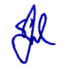
ทั้งนี้ ตั้งแต่บัดนี้เป็นต้นไป จนกว่าจะเสร็จภารกิจ
สั่ง ณ วันที่ 29 มกราคม พ.ศ.2568
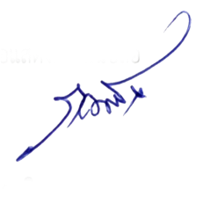
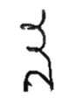
พันตำรวจเอก
( สีหนาท นิลสุข )
ผู้กำกับการสถานีตำรวจภูธรเรือง จังหวัดน่าน
รายงานผลการดำเนินการเพื่อจัดการความเสี่ยงต่อการรับสินบน
ของสถานีตำรวจภูธรเรือง จังหวัดน่าน
ประจำปีงบประมาณ พ.ศ.2568
การประเมินความเสี่ยงต่อการรับสินบนของสถานีตำรวจ
1. สายงานอำนวยการ

ปัจจัยที่จะเกิดความเสี่ยง | มาตรการควบคุมความเสี่ยง  ต่อการรับสินบน | วิธีดำเนินการ | ผลการดำเนินการ
1.การจัดซื้อจัดจ้าง  -งบประมาณ วงเงินในการ  จัดซื้อหรือจัดจ้างแพง กว่าราคาท้องตลาด  2.การขออนุญาต ต่ออายุใบสำคัญ ประจำตัวคนต่างด้าวฯ  -มีการเรียกรับผลประโยชน์เพื่ออำนวยความสะดวกในการให้บริการ | ๑. กำกับดูแลการปฏิบัติงาน โดยมีการตรวจสอบตามสายการบังคับบัญชา ทุกขั้นตอน เพื่อไม่ให้เกิดช่องว่าง  ในการเรียกรับผลประโยชน์  ๒. อบรม กำชับการ ปฏิบัติงาน ของเจ้าหน้าที่อย่าง สม่ำเสมอ เพื่อสร้างจิตสำนึกใน การปฏิบัติงาน  ๓. ดูแลทุกข์สุข สอบถามปัญหาความเป็นอยู่อย่างใกล้ชิด | 1. ประกาศนโยบายต่อต้านการรับสินบน (Anti-bribery policy) และประชุมกำชับ ทำความเข้าใจ สร้างวัฒนธรรมองค์กรคุณธรรมและโปร่งใส  2. ผู้บังคับบัญชากำชับการปฏิบัติงานของผู้ใต้บังคับ บัญชาตามคำสั่ง ตร.ที่ ๑๒๑๒/๓๗ ลง 1 ต.ค.37  3. ผู้บังคับบัญชาระดับหัวหน้าชุดปฏิบัติการ ควบคุม ตรวจสอบการปฏิบัติงานของเจ้าหน้าที่อย่างสม่ำเสมอ  4. จัดทำช่องทางการร้องเรียนการทุจริตโดยตรงต่อผู้บังคับบัญชาและช่องทางออนไลน์ | ๑.หัวหน้าสถานีตำรวจภูธรเรืองได้มีการกำชับ อบรมผู้ใต้บังคับบัญชา เป็นประจำทุกเดือน โดยให้ผู้ใต้บังคับบัญชาปฏิบัติงานและดำเนินการตามกฎหมาย ระเบีบยที่เกี่ยวข้องโดยเคร่งครัด  ๒ .ตรวจสอบการปฏิบัติงานผู้ใต้บังคับบัญชาอย่างสม่ำเสมอ  ๓. ตรวจสอบความเป็นอยู่ สอบถามพูดคุย เพื่อให้ได้ รับทราบปัญหาต่าง ๆ ของ ผู้ใต้บังคับบัญชา เพื่อสามารถให้คำแนะนำและแนวทาง  แก้ไขปัญหาได้อย่างถูกต้อง

ภาพกิจกรรมการดำเนินการเพื่อจัดการความเสี่ยงต่อการรับสินบน
ประจำปีงบประมาณ พ.ศ.2568 ของสถานีตำรวจภูธรเรือง จังหวัดน่าน
สายงานอำนวยการ
สภ.เรือง ภ.จว.น่าน วันนี้ (27 ก.พ.68 เวลา 10.00 น.) พ.ต.อ.สีหนาท นิลสุข ผกก.สภ.เรือง, พ.ต.ท.ณัฐฐ์ฐนนท์ เขื่อนแก้ว รอง ผกก.ป.สภ.เรือง ประชุมชี้แจงข้อราชการให้กับสายงานอำนวยการ ประกอบด้วย พ.ต.ท.ศัดกาวุฒิ มะศักดิ์ สว.อก.สภ.เรือง หัวหน้าเจ้าหน้าที่พัสดุ พร้อมด้วยเจ้าหน้าที่ผู้รับผิดชอบการจัดซื้อจัดจ้าง กำชับให้ปฏิบัติตามนโยบายต่อต้านการรับสินบน (Anti-Bribery Policy) และการไม่รับของขวัญของกำนัลหรือประโยชน์อื่นใด (No Gift Policy) จากการปฏิบัติหน้าที่ โดยจัดให้มีการตรวจสอบกระบวนการจัดซื้อจัดจ้าง บนพื้นที่สาธารณะและให้ปฏิบัติตามระเบียบฯ พัสดุ ให้มีการเผยแพร่ประกาศจัดซื้อหรือจัดจ้างบนเว็บไซต์และแสดงผลการดำเนินการจัดซื้อจัดจ้างบนเว็บไซต์ของหน่วยงาน ใหประชาชนสามารถเข้าถึงและตรวจสอบได้
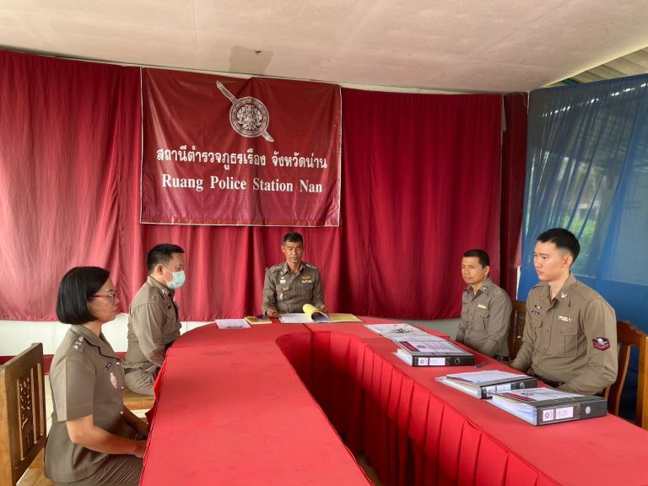

รายงานผลการดำเนินการเพื่อจัดการความเสี่ยงต่อการรับสินบน
ของสถานีตำรวจภูธรเรือง จังหวัดน่าน
ประจำปีงบประมาณ พ.ศ.2568

การประเมินความเสี่ยงต่อการรับสินบนของสถานีตำรวจ
2. สายงานป้องกันปราบปราม

ปัจจัยที่จะเกิดความเสี่ยง | มาตรการควบคุมความเสี่ยง  ต่อการรับสินบน | วิธีดำเนินการ | ผลการดำเนินการ
1. การจับกุมและ การบังคับใช้ กฎหมาย  -การละเว้นการปฏิบัติหน้าที่เพื่อผลประโยชน์  -การเอื้อประโยชน์ให้ผู้อื่นได้ประโยชน์  -การกลั่นแกล้ง บังคับขู่เข็ญเรียกรับผลประโยชน์  -รับสินบน  -ละเว้นการปฏิบัติหน้าที่  เพื่อเรียกรับผลประโยชน์เล็กน้อย เพื่อแลกกับการไม่ดำเนิน ขั้นตอนตามกฎหมาย เช่น การตรวจพบการลักลอบเล่นการ พนันแล้วไม่ดำเนินการจับกุม พูดคุยไกล่เกลี่ยเพื่อรับผลประโยชน์  -กลั่นแกล้ง บังคับ ขู่เข็ญ เรียกรับ ผลประโยชน์ เช่น การจับกุมยัด  ของกลางยาเสพติด เพื่อเรียกรับ  ผลประโยชน์ในการไม่จับกุม  -ใช้อำนาจหน้าที่ในการต่อรองหา ผลประโยชน์ส่วนตัว เช่น การเรียกรับผลประโยชน์ใน  การไม่นำส่งตัวผู้ต้องหาหรือการเปลี่ยนข้อหา  ให้กับผู้ต้องหาให้รับโทษที่น้อยลง  - กรณีนายจ้างไม่มีใบอนุญาตจ้าง แรงงานต่างด้าว มีการแสวงหาผลประโยชน์จากนายจ้าง ผู้ประกอบการและต่างด้าวที่ทำงาน  - กรณีต่างด้าวมีการลักลอบเข้า ทำงานอย่างผิดกฎหมาย ใช้การต่อรองการส่งตัวกลับประเทศ  เพื่อแลกกับผลประโยชน์ | ๑. อบรม กำชับการปฏิบัติงาน ของเจ้าหน้าที่ตำรวจให้ปฏิบัติ ตามกฎหมายอย่างเคร่งครัด ไม่ให้เรียกรับทรัพย์สินหรือประโยชน์อื่นใด  เพื่อช่วยเหลือผู้กระทำผิด  ๒. จัดหาสวัสดิการเพิ่มเติม เพื่อสร้างขวัญกำลังใจในการปฏิบัติหน้าที่  ๓. เสริมสร้างการควบคุมดูแลผู้ใต้บังคับบัญชา  ตามคำสั่ง ๑๒๑๒/๒๕๓๗  ๔. แต่งตั้งคณะกรรมการ เพื่อติดตามและควบคุมการทุจริตประจำสถานี | 1. ประกาศนโยบายต่อต้านการรับสินบน (Anti-bribery policy) และประชุมกำชับ ทำความเข้าใจ สร้างวัฒนธรรมองค์กรคุณธรรมและโปร่งใส  2. ผู้บังคับบัญชากำชับการปฏิบัติงานของผู้ใต้บังคับ บัญชาตามคำสั่ง ตร.ที่ ๑๒๑๒/๓๗ ลง 1 ต.ค.37  3. ผู้บังคับบัญชาระดับหัวหน้าชุดปฏิบัติการ ควบคุม ตรวจสอบการปฏิบัติงานของเจ้าหน้าที่อย่างสม่ำเสมอ  4. จัดทำช่องทางการร้องเรียนการทุจริตโดยตรงต่อผู้บังคับบัญชาและช่องทางออนไลน์ | 1.หัวหน้าสถานีตำรวจภูธรเรืองได้มีการกำชับ อบรมผู้ใต้บังคับบัญชา เป็นประจำทุกเดือน โดยให้ผู้ใต้บังคับบัญชาปฏิบัติงานและดำเนินการตามกฎหมาย ระเบีบยที่เกี่ยวข้องโดยเคร่งครัด  2. ก่อนออกปฏิบัติหน้าที่ หัวหน้างานต้อง อบรม กำชับ การปฏิบัติงานของ เจ้าหน้าที่ ตำรวจให้ปฏิบัติตามกฎหมาย อย่างเคร่งครัด ไม่ให้เรียกรับ ทรัพย์สินหรือ ประโยชน์อื่นใด เพื่อช่วยเหลือผู้กระทำผิดทุก กรณี  3. สอดส่องผู้ใต้บังคับบัญชา อย่างสม่ำเสมอ เช่น ออกเยี่ยม เยียนครอบครัว เพื่อสอบถาม ปัญหาต่างๆ  4. นำปัญหาต่าง ๆ ของผู้ใต้บังคับบัญชาเสนอ คณะกรรมการ เพื่อติดตามและ ควบคุมการทุจริต เพื่อหาแนวทางแก้ไขต่อไป

3. สายงานจราจร

ปัจจัยที่จะเกิดความเสี่ยง | มาตรการควบคุมความเสี่ยง  ต่อการรับสินบน | วิธีดำเนินการ | ผลการดำเนินการ
การจับกุมผู้กระทำ ความผิดตาม กฎหมายจราจร  -เรียกรับทรัพย์สินหรือประโยชน์ อื่น ใดแลกกับการไม่ให้ถูกจับกุม ตามกฎหมายจราจร | ๑.อบรม กำชับ การปฏิบัติงาน  ของเจ้าหน้าที่ตำรวจให้ปฏิบัติ  ตามกฎหมายอย่างเคร่งครัด ไม่ให้เรียกรับทรัพย์สินหรือประโยชน์อื่นใด  เพื่อช่วยเหลือผู้กระทำผิด  ๒.จัดหาสวัสดิการเพิ่มเติม  เพื่อสร้างขวัญกำลังใจในการ  ปฏิบัติหน้าที่  ๓. เสริมสร้างการควบคุมดูแล  ผู้ใต้งบังคับบัญชา  ตามคำสั่ง ๑๒๑๒/๒๕๓๗  ๔.แต่งตั้งคณะกรรมการ  เพื่อติดตามและควบคุมการทุจริต ประจำสถานี | 1. ประกาศนโยบายต่อต้านการรับสินบน (Anti-bribery policy) และประชุมกำชับ ทำความเข้าใจ สร้างวัฒนธรรมองค์กรคุณธรรมและโปร่งใส  2. ผู้บังคับบัญชากำชับการปฏิบัติงานของผู้ใต้บังคับ บัญชาตามคำสั่ง ตร.ที่ ๑๒๑๒/๓๗ ลง 1 ต.ค.37  3. ผู้บังคับบัญชาระดับหัวหน้าชุดปฏิบัติการ ควบคุม ตรวจสอบการปฏิบัติงานของเจ้าหน้าที่อย่างสม่ำเสมอ  4. จัดทำช่องทางการร้องเรียนการทุจริตโดยตรงต่อผู้บังคับบัญชาและช่องทางออนไลน์ | ๑.หัวหน้าสถานีตำรวจภูธรเรืองได้มีการกำชับ อบรมผู้ใต้บังคับบัญชา เป็นประจำทุกเดือน โดยให้ผู้ใต้บังคับบัญชาปฏิบัติงานและดำเนินการตามกฎหมาย ระเบีบยที่เกี่ยวข้องโดยเคร่งครัด  2. ก่อนออกปฏิบัติหน้าที่ หัวหน้างานต้อง อบรม กำชับ การปฏิบัติงานของ เจ้าหน้าที่ ตำรวจให้ปฏิบัติตามกฎหมาย อย่างเคร่งครัด ไม่ให้เรียกรับ ทรัพย์สินหรือ ประโยชน์อื่นใด เพื่อช่วยเหลือผู้กระทำผิดทุก กรณี  3. สอดส่องผู้ใต้บังคับบัญชา อย่างสม่ำเสมอ เช่น ออกเยี่ยม เยียนครอบครัว เพื่อสอบถาม ปัญหาต่างๆ  4. นำปัญหาต่าง ๆ ของผู้ใต้บังคับบัญชาเสนอ คณะกรรมการ เพื่อติดตามและ ควบคุมการทุจริต เพื่อหาแนวทางแก้ไขต่อไป

ภาพกิจกรรมการดำเนินการเพื่อจัดการความเสี่ยงต่อการรับสินบน
ประจำปีงบประมาณ พ.ศ.2568 ของสถานีตำรวจภูธรเรือง จังหวัดน่าน
สายงานป้องกันปราบปรามและงานจราจร
วันนี้ ( 13 มี.ค.68) เวลา 10.00 น. โดยการอํานวยการของ พ.ต.อ.สีหนาท นิลสุข ผกก.สภ.เรือง มอบหมายให้พ.ต.ท.ชยุต บวรศักดิยุตรอง ผกก.ป.สภ.เรืองประชุมชี้แจงข้อราชการข้าราชการตํารวจสายงานป้องกันปราบปรามโดยกําชับให้เจ้าหน้าที่ตํารวจปฏิบัติตามนโยบายต่อต้านการรับสินบน (Anti-Bribery Policy) และการไม่รับของขวัญของกํานัลหรือประโยชน์อื่นใด (No Gift Policy) จากการปฏิบัติหน้าที่ โดยให้ผู้บังคับบัญชาตามคําสั่ง 1212/2537 ลง 1 ต.ค.37 สอดส่องดูแล การปฏิบัติผู้ใต้บังคับบัญชาในปกครองอย่างใกล้ชิด กํากับติดตามการปฏิบัติของเจ้าหน้าที่ให้ปฏิบัติตามกฎหมายอย่างเคร่งครัด ไม่ให้เรียกรับผลประโยชน์เพื่อช่วยเหลือผู้กระทําผิด โดยให้มีการกําชับการปฏิบัติก่อนออกปฏิบัติหน้าที่อย่างสม่ำเสมอ
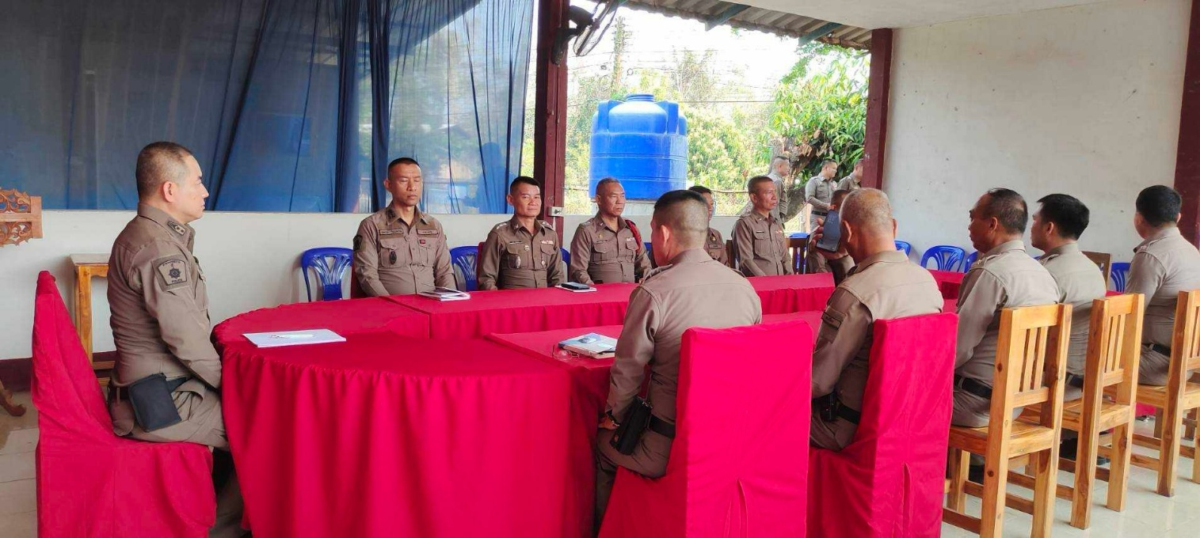
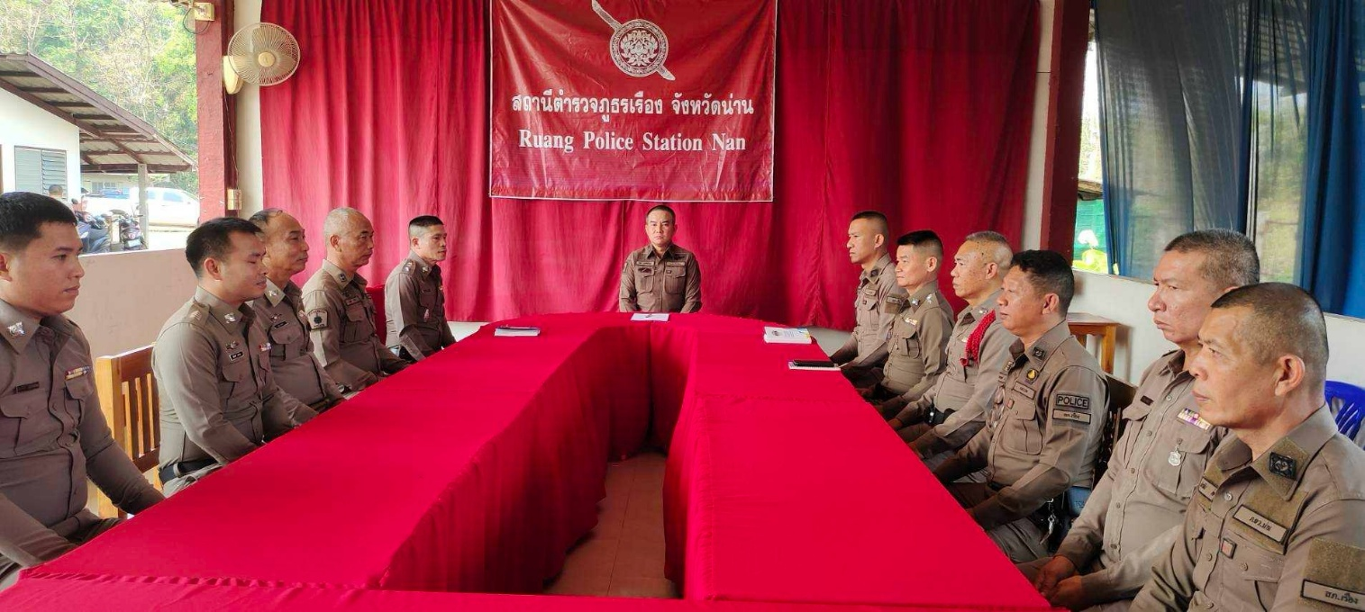

รายงานผลการดำเนินการเพื่อจัดการความเสี่ยงต่อการรับสินบน
ของสถานีตำรวจภูธรเรือง จังหวัดน่าน
ประจำปีงบประมาณ พ.ศ.2568

การประเมินความเสี่ยงต่อการรับสินบนของสถานีตำรวจ
4. สายงานสอบสวน
ปัจจัยที่จะเกิดความเสี่ยง | มาตรการควบคุมความเสี่ยง  ต่อการรับสินบน | วิธีดำเนินการ | ผลการดำเนินการ
การจับกุมและบังคับใช้กฎหมาย  -มีการเรียกรับผลประโยชน์ เพื่ออำนวยความสะดวกในการให้บริการ  -ไม่นำเงินประกันตัวผู้ต้องหา ส่งให้แก่เจ้าหน้าที่การเงินภายในกำหนดเวลา | ๑.อบรม กำชับ การปฏิบัติงาน  ของเจ้าหน้าที่ตำรวจให้ปฏิบัติ  ตามกฎหมายอย่างเคร่งครัด ไม่ให้เรียกรับทรัพย์สินหรือประโยชน์อื่นใด  เพื่อช่วยเหลือผู้กระทำผิด  ๒.จัดหาสวัสดิการเพิ่มเติม  เพื่อสร้างขวัญกำลังใจในการ  ปฏิบัติหน้าที่  ๓. เสริมสร้างการควบคุมดูแล  ผู้ใต้งบังคับบัญชา  ตามคำสั่ง ๑๒๑๒/๒๕๓๗  ๔.แต่งตั้งคณะกรรมการ  เพื่อติดตามและควบคุมการทุจริต ประจำสถานี | 1. ประกาศนโยบายต่อต้านการรับสินบน (Anti-bribery policy) และประชุมกำชับ ทำความเข้าใจ สร้างวัฒนธรรมองค์กรคุณธรรมและโปร่งใส  2. ผู้บังคับบัญชากำชับการปฏิบัติงานของผู้ใต้บังคับ บัญชาตามคำสั่ง ตร.ที่ ๑๒๑๒/๓๗ ลง 1 ต.ค.37  3. ผู้บังคับบัญชาระดับหัวหน้าชุดปฏิบัติการ ควบคุม ตรวจสอบการปฏิบัติงานของเจ้าหน้าที่อย่างสม่ำเสมอ  4. จัดทำช่องทางการร้องเรียนการทุจริตโดยตรงต่อผู้บังคับบัญชาและช่องทางออนไลน์ | ๑.หัวหน้าสถานีตำรวจภูธรเรืองได้มีการกำชับ อบรมผู้ใต้บังคับบัญชา เป็นประจำทุกเดือน โดยให้ผู้ใต้บังคับบัญชาปฏิบัติงานและดำเนินการตามกฎหมาย ระเบีบยที่เกี่ยวข้องโดยเคร่งครัด  2. ก่อนออกปฏิบัติหน้าที่ หัวหน้างานต้อง อบรม กำชับ การปฏิบัติงานของ เจ้าหน้าที่ ตำรวจให้ปฏิบัติตามกฎหมาย อย่างเคร่งครัด ไม่ให้เรียกรับ ทรัพย์สินหรือ ประโยชน์อื่นใด เพื่อช่วยเหลือผู้กระทำผิดทุก กรณี  3. สอดส่องผู้ใต้บังคับบัญชา อย่างสม่ำเสมอ เช่น ออกเยี่ยม เยียนครอบครัว เพื่อสอบถาม ปัญหาต่างๆ  4. นำปัญหาต่าง ๆ ของผู้ใต้บังคับบัญชาเสนอ คณะกรรมการ เพื่อติดตามและ ควบคุมการทุจริต เพื่อหาแนวทางแก้ไขต่อไป

ภาพกิจกรรมการดำเนินการเพื่อจัดการความเสี่ยงต่อการรับสินบน
ประจำปีงบประมาณ พ.ศ.2568 ของสถานีตำรวจภูธรเรือง จังหวัดน่าน
สายงานสอบสวน
วันนี้ (27 ก.พ.68) เวลา 11.00 น. โดยการอํานวยการของ พ.ต.อ.สีหนาท นิลสุข ผกก.สภ.เรือง มอบหมายให้ พ.ต.ท. ศุภกิตติ์ คนสม รอง ผกก.(สอบสวน) สภ.เรือง ประชุมชี้แจงข้อราชการข้าราชการตํารวจสายงานสอบสวนกําชับหัวหน้างานสอบสวน ตรวจสอบความคืบหน้าการดําเนินคดีตามระยะเวลาที่กําหนดให้ พงส.เจ้าของสํานวนการสอบสวน เสนอสํานวนการสอบสวนให้ผู้กํากับการหรือหัวหน้าสถานีตรวจสอบความคืบหน้าการดําเนินคดีตามระยะเวลาที่กําหนด แจ้งผลความคืบหน้าการดําเนินการ ให้กับผู้ร้องทุกข์ กล่าวโทษ ทุกคดี/สํานวน ตามกรอบระยะเวลาการดําเนินการ กําชับให้ปฏิบัติตามนโยบายต่อต้านการรับสินบน (Anti-Bribery Policy) และการไม่รับของขวัญของกํานัลหรือประโยชน์อื่นใด (No Gift Policy) จากการปฏิบัติหน้าที่ โดยให้ผู้บังคับบัญชาตามคําสั่ง 1212/2537 ลง 1 ต.ค.37สอดส่องดูแล การปฏิบัติผู้ใต้บังคับบัญชาในปกครองอย่างใกล้ชิด กํากับติดตามการปฏิบัติของเจ้าหน้าที่ให้ปฏิบัติตามกฎหมายอย่างเคร่งครัด ไม่ให้เรียกรับผลประโยชน์เพื่อช่วยเหลือผู้กระทําผิด
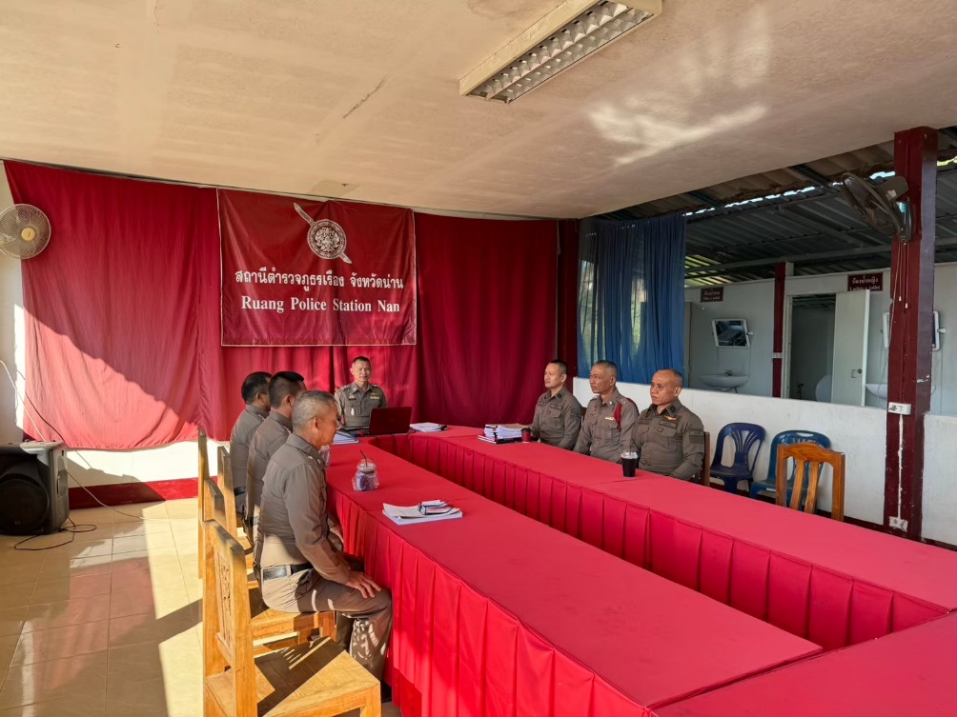
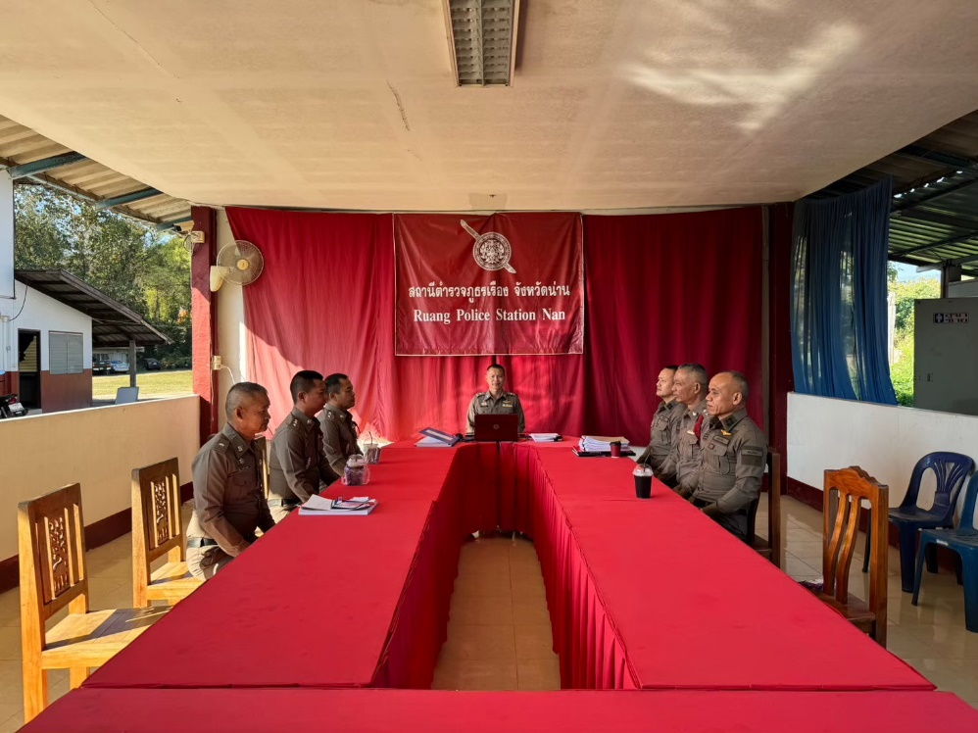
รายงานผลการดำเนินการเพื่อจัดการความเสี่ยงต่อการรับสินบน
ของสถานีตำรวจภูธรเรือง จังหวัดน่าน
ประจำปีงบประมาณ พ.ศ.2568
การประเมินความเสี่ยงต่อการรับสินบนของสถานีตำรวจ
5. สายงานสืบสวน
ปัจจัยที่จะเกิดความเสี่ยง | มาตรการควบคุมความเสี่ยง  ต่อการรับสินบน | วิธีดำเนินการ | ผลการดำเนินการ
การจับกุม ผู้กระทำ ความผิดตาม กฎหมายอาญา  -เรียกทรัพย์สินหรือประโยชน์ อื่นใดเพื่อแลกกับการไม่ให้ถูกจับกุม  - เรียกทรัพย์สินหรือประโยชน์อื่นใดเพื่อแลกกับการไม่ให้ถูกจับกุมดำเนินคดี ไม่ลงบันทึกการจับกุม  - เรียกรับทรัพย์สินหรือประโยชน์อื่นใดเพื่อแลกกับการไม่นำส่งพนักงานสอบสวน | ๑.อบรม กำชับ การปฏิบัติงาน  ของเจ้าหน้าที่ตำรวจให้ปฏิบัติ  ตามกฎหมายอย่างเคร่งครัด ไม่ให้เรียกรับทรัพย์สินหรือประโยชน์อื่นใด  เพื่อช่วยเหลือผู้กระทำผิด  ๒.จัดหาสวัสดิการเพิ่มเติม  เพื่อสร้างขวัญกำลังใจในการ  ปฏิบัติหน้าที่  ๓. เสริมสร้างการควบคุมดูแล  ผู้ใต้งบังคับบัญชา  ตามคำสั่ง ๑๒๑๒/๒๕๓๗  ๔.แต่งตั้งคณะกรรมการ  เพื่อติดตามและควบคุมการทุจริต ประจำสถานี | 1. ประกาศนโยบายต่อต้านการรับสินบน (Anti-bribery policy) และประชุมกำชับ ทำความเข้าใจ สร้างวัฒนธรรมองค์กรคุณธรรมและโปร่งใส  2. ผู้บังคับบัญชากำชับการปฏิบัติงานของผู้ใต้บังคับ บัญชาตามคำสั่ง ตร.ที่ ๑๒๑๒/๓๗ ลง 1 ต.ค.37  3. ผู้บังคับบัญชาระดับหัวหน้าชุดปฏิบัติการ ควบคุม ตรวจสอบการปฏิบัติงานของเจ้าหน้าที่อย่างสม่ำเสมอ  4. จัดทำช่องทางการร้องเรียนการทุจริตโดยตรงต่อผู้บังคับบัญชาและช่องทางออนไลน์ | ๑.หัวหน้าสถานีตำรวจภูธรเรืองได้มีการกำชับ อบรมผู้ใต้บังคับบัญชา เป็นประจำทุกเดือน โดยให้ผู้ใต้บังคับบัญชาปฏิบัติงานและดำเนินการตามกฎหมาย ระเบีบยที่เกี่ยวข้องโดยเคร่งครัด  2. ก่อนออกปฏิบัติหน้าที่ หัวหน้างานต้อง อบรม กำชับ การปฏิบัติงานของ เจ้าหน้าที่ ตำรวจให้ปฏิบัติตามกฎหมาย อย่างเคร่งครัด ไม่ให้เรียกรับ ทรัพย์สินหรือ ประโยชน์อื่นใด เพื่อช่วยเหลือผู้กระทำผิดทุก กรณี  3. สอดส่องผู้ใต้บังคับบัญชา อย่างสม่ำเสมอ เช่น ออกเยี่ยม เยียนครอบครัว เพื่อสอบถาม ปัญหาต่างๆ  4. นำปัญหาต่าง ๆ ของผู้ใต้บังคับบัญชาเสนอ คณะกรรมการ เพื่อติดตามและ ควบคุมการทุจริต เพื่อหาแนวทางแก้ไขต่อไป

ภาพกิจกรรมการดำเนินการเพื่อจัดการความเสี่ยงต่อการรับสินบน
ประจำปีงบประมาณ พ.ศ.2568 ของสถานีตำรวจภูธรเรือง จังหวัดน่าน
สายงานสืบสวน
วันนี้ ( 27 ก.พ.68) เวลา 13.30 น. พ.ต.อ.สีหนาท นิลสุข ผกก.สภ.เรือง มอบหมายให้ พ.ต.ท.สุริพงศ์ วรวัฒน์วิทยกุล รอง ผกก.สส.สภ.เรือง ,พ.ต.ท.ตันติกร ดวงตา สว.สส.สภ.เรือง ประชุมชี้แจงข้อราชการข้าราชการตํารวจสายงานสืบสวน ให้ปฏิบัติตามนโยบายต่อต้านการรับสินบน (Anti-Bribery Policy) และการไม่รับของขวัญของกํานัลหรือประโยชน์อื่นใด (No Gift Policy) จากการปฏิบัติหน้าที่ โดยให้ผู้บังคับบัญชาตามคําสั่ง 1212/2537 ลง 1 ต.ค.2537สอดส่องดูแล การปฏิบัติผู้ใต้บังคับบัญชาในปกครองอย่างใกล้ชิด กํากับติดตามการปฏิบัติของเจ้าหน้าที่ให้ปฏิบัติตามกฎหมายอย่างเคร่งครัด ไม่ให้เรียกรับผลประโยชน์เพื่อช่วยเหลือผู้กระทําผิด โดยให้มีการกําชับการปฏิบัติก่อนออกปฏิบัติหน้าที่อย่างสม่ำเสมอ
